ハートレイト　AFAA　YOGA養成コース

**週末　土日**

**集中コース**

認定ライセンス修得コースご案内

ハートレイト　AFAAYOGA養成コースでは、グループ指導はもちろん、パーソナル分野の対象者一人一人に合わせた強度変換を駆使した、対象者のレベルに合わせた指導法を学び、さまざまな場面で役立つYOGA養成コースです。

**AFAA** とは、安全で効果的な運動指導に必要な知識を修得する、世界７９カ国15万人以上が取得し活躍している世界ライセンスです。ヨガ哲学・４９のアーサナ・運動生理学、解剖学、運動効果、怪我の予防など、基本的なフィットネス理論に基づいたYOGAを勉強して頂きます。

土曜日、日曜日を利用した養成コース（AFAAヨガ検定対策、検定を含みます）

講義の中には解剖学、ティーチングも含みます

AFAAYOGA

検定

31/1/２７

AFAAYOGA

検定対策

31/1/２６

実技

７０時間

予定

座学

４０時間

予定

V

開催日　　　１1月～　全約１１０時間　日程は別紙参照

場　所　　　岡崎市勤労文化センター

<http://www.kyosai-yyy.or.jp/index_kinbun.html>

検定日　　　３１年１月２７日　予定

受講料　　　AFAAメンバー　　　 1７0,000（税抜き）

　　　　　　　 一般　　　　　　 1８0,000 (税抜き）

　　　　　※2日間セミナー、クラスデザイン、検定代、メンバー登録、

マニュアル代すべてを含みます（約10万）

分割払い要相談

※AFAA ヨガ２日間既に受講済の方は、検定のみ受講可能（対策有）

　要メンバー登録 　別途連絡必要　金額確認ください

担当講師 **水野博美** <https://yumeblo.jp/hr/>

資格、肩書などＨＰ　自己紹介をご覧ください

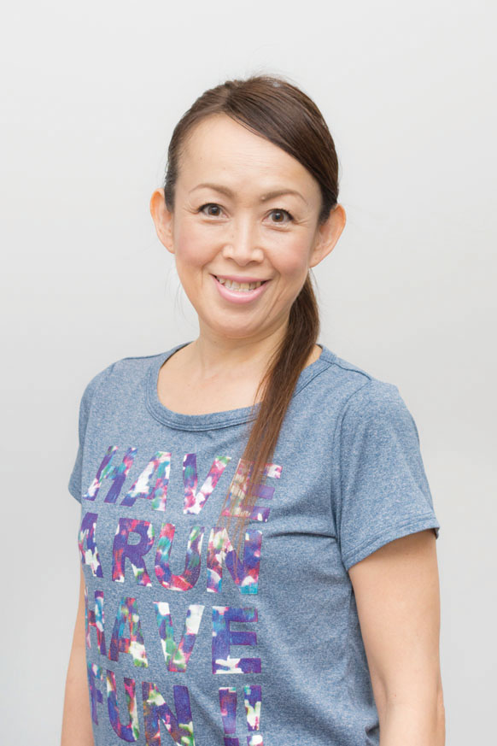　　　　ヨガを深めたい方、指導経験（他種目）ない方、どなたでも大丈夫です

☆お問い合わせ☆　　<https://yumeblo.jp/hr/>

申し込みには履歴書を必要とします

まずはコース申込 名前、住所、電話、年齢、ヨガ歴 お知らせ下さい

FAX：０５６４－５５－８８５４

メール：[fwnx1264@mb.infoweb.ne.jp](mailto:fwnx1264@mb.infoweb.ne.jp) まで

後日送付先を個別に伝えます

ハートレイト　AFAA　YOGAカリキュラム

|  |  |
| --- | --- |
| 11/3（土）  9:00-12:00(3h)  13:00-21:00(8h) | 9:00-12:00 イントロダクション  **AFAA YOGA 2日間セミナー　1日目** |
| 11/4（日）  10:00-20:00(10h) | **AFAA YOGA 2日間セミナー　2日目**  養成コース生は　21:00 宿題を提示 |
| 12/1（土）  10:00-21:00(11h) | ヨガ哲学,　解剖学　アーサナ脊柱の伸長  リード　アーサナ, |
| 12/2（日）  午前サークル  13:00-21:00(8h) | ヨガ哲学、解剖学  アーサナ２５～３４　脊柱の屈曲 |
| 12/15（土）  13:00-21:00(8h) | アーサナ３５～４９  脊柱の進展・回線・側屈　　リード　メイン①②③ |
| 12/16（日）  10:00-21:00(11h) | 復習とウォーミングアップ作成  メイン①②③作成　リード　クラスデザイン |
| 12/22（土）  13:00-21:00(11h) | リードの為のテクニック、ドリル |
| **2019/1/5（土）**  午前サークル  13:00-21:00(8h) | 最終復習  検定に対して |
| 2019/1/6（日）  13:00-21:00(8h) | **AFAA クラスデザインセミナー(外部、養成生)**  **10:00～17:00**  **最終確認 (養成生)　　　　 18:00～21:00** |
| 1/19（土） 18～21  1/20(日)　 10～17 | **予備日　必要に応じて** |
| 2019/1/26（土）  10:00-17:00(7h) | **検定対策(外部、養成生)　 　　　10:00～17:00**  **最終確認 (養成生)　　　　 18:00～21:00** |
| 2019/1/27（日）  10:00-17:00(7h) | **検定セミナー(外部、養成生)　 　10:00～17:00**  **最終確認 、まとめ　養成生　　 18:00～21:00** |

・**赤字は外部の方も参加　こちらのお申し込みは　（株）JWIへ直接**

[**https://www.j-wi.co.jp/**](https://www.j-wi.co.jp/)　ワークショップ→AFAA→検定スペシャリスト→水野博美から検索

・やむを得ず欠席の場合は映像にて確認（個人準備）

・進む具合により内容の変化有り

・サークル参加　１本　￥１０００－（養成内でクラスをする時間が少ないのでなるべく参加してください）　＊内容、時間はブログをご覧ください<https://yumeblo.jp/hr/>

＊スケジュール　日程、時間の最終決定は３か月前には決定します

**変更箇所は青字にしています**